VC++编程学习笔记
V1.0.0

Author: clear
Date: 2015-06-30

基础篇

第1章

1.1 Windows程序内部运行原理
- Windows应用程序、操作系统、计算机硬件之间的相互关系
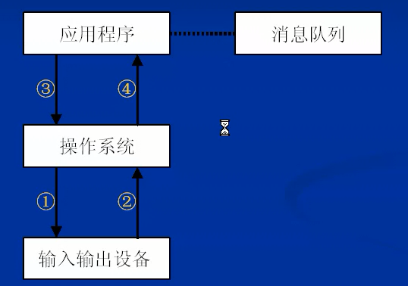
- 向下的箭头表示应用程序可以通知操作系统执行某个具体的动作，如操作系统能够控制声卡发出声音，但它并不知道应该何时发出何种声音，需要应用程序告诉操作系统该发出什么样的声音。这个关系好比有个机器人能够完成行走的功能，但是，如果人们不告诉他往哪个方向上走，机器人是不会主动行走的。这里的机器人就是操作系统，人们就是应用程序。
- 向上的箭头④表示操作系统能够将输入设备的变化上传给应用程序。如果用户杂某个程序活动时按了一下键盘，操作系统马上能够感知到这一事件，并且能够知道用户按下的是哪一个键，操作系统并不决定对这一事件如何做出反应，而是将这一事件转交给应用程序，由应用程序决定如何对这一事件做出反应。对事件做出响应的过程就是消息响应。
- 关于API
- 应用程序是如何通知操作系统执行某个功能的呢？应用程序是以函数调用的方式来通知操作系统执行相应的功能。操作系统所能够完成的每一个特殊功能通常都有一个函数与其对应，也就是说，操作系统把它所能够完成的功能以函数的形式提供给应用程序使用，应用程序对这些函数的调用就叫做系统调用，这些函数的集合就是Windows操作系统提供给应用程序编程的接口(Application Programming Interface),简称Windows API。如CreateWindow就是一个API函数，应用程序中调用这个函数，操作系统就会按照该函数提供的参数信息产生一个响应的窗口。
- 关于消息及消息队列
- 操作系统是怎样将感知到的事件传递给应用程序的呢？这是通过消息机制(Message)来实现的。操作系统将每个事件都包装成一个称为消息的结构体MSG来传递给应用程序，参看MSDN。
- MSG结构体定义如下：
typedef struct tagMsg
{
HWND hwnd; //消息所属窗口句柄
UINT message;//消息类型
WPARAM wParam; //消息附加信息
LPARAM lParam; //消息附加信息
DWORD time; //消息被投递的时间
POINT pt; //当消息被投递时光标的坐标
}MSG;
- 关于句柄
- 句柄(HANDLE)，资源的标识
- 操作系统要管理和操作这些资源，都是通过句柄来找到对应的资源。按资源的类型，又可将句柄细分成图标句柄(HICON)，光标句柄(HCURSOR)，窗口句柄(HINSTANCE)等等各种类型的句柄。操作系统给每个窗口指定的一个唯一的标识号即窗口句柄。
- WinMain函数
- Windows程序的入口函数
int WINAPI WinMain(
HINSTANCE hInstance, //应用程序实例句柄
HINSTANCE hPrevInstance, //应用程序前一程序实例句柄
LPSTR lpCmdLine, //命令行参数
int nCmdShow //窗口显示状态
);
- 窗口的创建
- 创建一个完整的窗口需要经过下面四个操作步骤：
- 设计一个窗口类；
- 注册窗口类；
- 创建窗口类；
- 显示及更新窗口；
设计窗口类
typedef struc _WNDCLASS
{
UINT style; //类的类型
WNDPROC lpfnWndProc;//回调函数
int cbClsExtra; //类的额外数据空间
int cbWndExtra; //类的额外数据空间
HANDLE hInstance; //当前应用程序的句柄
HICON hIcon; //图标句柄
HCURSOR hCursor; //光标句柄
HBRUSH hbrBackground;//画刷句柄
LPCTSTR lpszMenuName;//菜单名字
LPCTSTR lpszClassName;//类的名字
}WNDCLASS;
- 窗口过程函数
- lpfnWndProc指定了这一类型窗口的过程函数，也称为回调函数。回调函数的原理是这样的，当应用程序收到给某一窗口的消息时，就应该调用某一函数来处理这条消息。这一调用过程不用应用程序自己来实施，而由操作系统来完成，但是，回调函数本身的代码必须由应用程序自己完成。对于一条消息，操作系统到底调用应用程序中的哪个函数(回调函数)来处理呢？操作系统调用的就是接受消息的窗口所属的类型中的lpfnWndProc成员指定的函数。每一种不同类型的窗口都有自己专用的回调函数，该函数就是通过lpfnWndProc成员指定的。

实践篇

